生意甘苦談
商店名稱: 邁達運動用品店
開業幾年: 5年
所在位置: 台南縣中華路340號之60
選擇該地點原因: 在體育場附近
月租金: 有，2萬
營業內容: 棒球、籃球、足球、排球、桌球、羽球、撞球、網球、保齡球….用品
客源性質: 喜愛運動的大人小孩
月營業額: 45萬
僱員人數: 5人
月支出: 25萬
月淨額: 15萬
是否有淡季旺季差別? 有，夏天天氣較熱較多人運動，相對較多人來買運動用品；冬天天氣較冷較少人運動，相對較少人來買運動用品。
是否受景氣影響? 有，如果有不流行的運動，商品賣不出去，月淨額就會減少，必須承受更大的成本壓力。
最近是否有調整售價考慮? 有，某些季節性的運動，如果季節一過，商品就賣不出去（如:游泳用具只在夏天熱賣）。商品會依季節性打折清庫存。
是否增減營業項目的考慮? 有，因為增加營業項目，更多喜好這些運動的人就會來買，也會增加月淨額。如：加賣KHS、GIANT、MERIDA、DAHON高級自行車，arena泳褲，Lynx高爾夫用品…等名牌體育用具。
有沒有想過讓生意更好的方法? 有，廣為宣傳或與公益活動結合辦各項活動（如：九宫格擲準、自行車車隊…）。
有沒有想轉換工作? 沒有，目前這家店容易賺到錢，換其他工作可能賺不到這麼多錢。
大老闆心聲： 希望生意興隆，開更多分店，能夠把運動這個好觀念介紹給更多人知道，也能賣出更多商品。
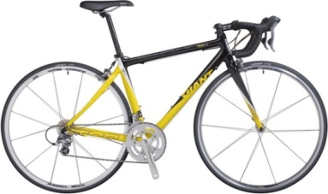
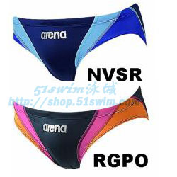

小學生的感想： 這裡賣的東西種類很多應有盡有，老闆很親切，以後還要再來這家店買東西，但仍希望老闆可以用更便宜的價錢讓小學生們買到好品質的運動用品。

